# 09. 데이터 분석 프로젝트

## '한국인의 삶을 파악하라!'

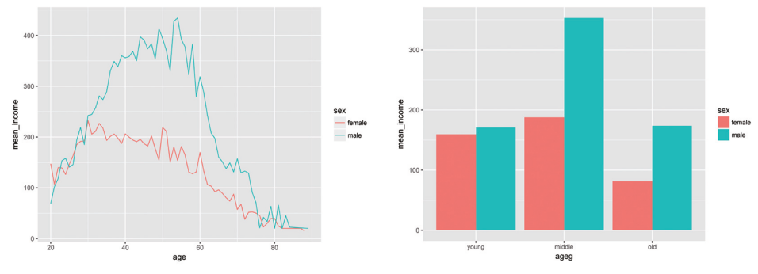

##### NP

## 09-1. '한국복지패널데이터' 분석 준비하기

#### 한국복지패널데이터

* 한국보건사회연구원 발간
* 가구의 경제활동을 연구해 정책 지원에 반영할 목적
* 2006~2015년까지 전국에서 7000여 가구를 선정해 매년 추적 조사
* 경제활동, 생활실태, 복지욕구 등 수천 개 변수에 대한 정보로 구성

##### NP

### 데이터 분석 준비하기

#### 패키지 준비하기

install.packages("foreign") # foreign 패키지 설치  
library(foreign) # SPSS 파일 로드  
library(dplyr) # 전처리  
library(ggplot2) # 시각화  
library(readxl) # 엑셀 파일 불러오기

#### 데이터 준비하기

# 데이터 불러오기  
raw_welfare <- read.spss(file = "Koweps_hpc10_2015_beta1.sav",  
 to.data.frame = T)  
  
# 복사본 만들기  
welfare <- raw_welfare

##### NP

#### 데이터 검토하기

head(welfare)  
tail(welfare)  
View(welfare)  
dim(welfare)  
str(welfare)  
summary(welfare)

* 대규모 데이터는 변수가 많고 변수명이 코드로 되어 있어서 전체 데이터 구조를 한눈에 파악하기 어려움
* 변수명을 쉬운 단어로 바꾼 후 분석에 사용할 변수들 각각 파악해야 함

##### NP

#### 변수명 바꾸기

welfare <- rename(welfare,  
 sex = h10_g3, # 성별  
 birth = h10_g4, # 태어난 연도  
 marriage = h10_g10, # 혼인 상태  
 religion = h10_g11, # 종교  
 income = p1002_8aq1, # 월급  
 code_job = h10_eco9, # 직종 코드  
 code_region = h10_reg7) # 지역 코드

##### NP

#### 데이터 분석 절차

* 1단계. 변수 검토 및 전처리
* 2단계. 변수 간 관계 분석

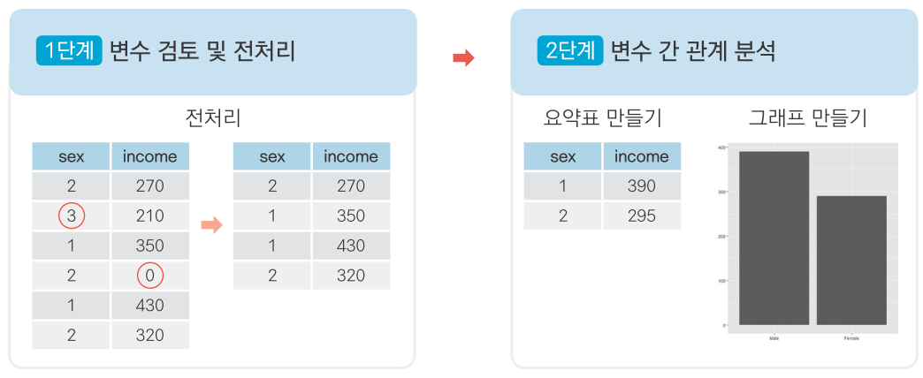

##### NP

## 09-2. 성별에 따른 월급 차이

## - "성별에 따라 월급이 다를까?"

#### 분석 절차

**1. 변수 검토 및 전처리**

* 성별
* 월급

**2. 변수 간 관계 분석**

* 성별 월급 평균표 만들기
* 그래프 만들기

##### NP

### 성별 변수 검토 및 전처리

#### 1. 변수 검토하기

class(welfare$sex)

## [1] "numeric"

table(welfare$sex)

##   
## 1 2   
## 7578 9086

##### NP

#### 2. 전처리

# 이상치 확인  
table(welfare$sex)

##   
## 1 2   
## 7578 9086

# 이상치 결측 처리  
welfare$sex <- ifelse(welfare$sex == 9, NA, welfare$sex)  
  
# 결측치 확인  
table(is.na(welfare$sex))

##   
## FALSE   
## 16664

# 성별 항목 이름 부여  
welfare$sex <- ifelse(welfare$sex == 1, "male", "female")  
table(welfare$sex)

##   
## female male   
## 9086 7578

qplot(welfare$sex)

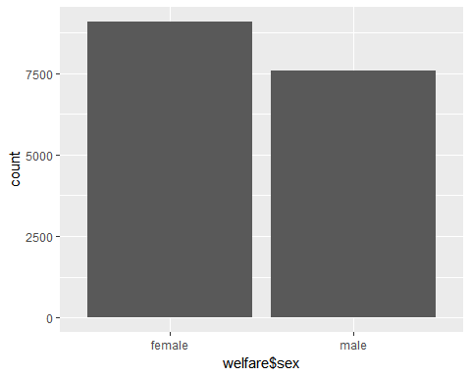

##### NP

### 월급 변수 검토 및 전처리

#### 1. 변수 검토하기

class(welfare$income)

## [1] "numeric"

summary(welfare$income)

## Min. 1st Qu. Median Mean 3rd Qu. Max. NA's   
## 0.0 122.0 192.5 241.6 316.6 2400.0 12030

##### NP

qplot(welfare$income)

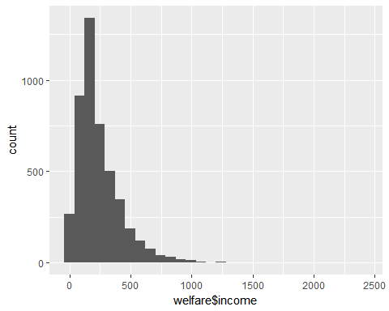

##### NP

qplot(welfare$income) + xlim(0, 1000)

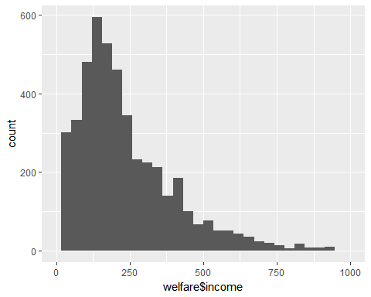

##### NP

#### 2. 전처리

# 이상치 확인  
summary(welfare$income)

## Min. 1st Qu. Median Mean 3rd Qu. Max. NA's   
## 0.0 122.0 192.5 241.6 316.6 2400.0 12030

# 이상치 결측 처리  
welfare$income <- ifelse(welfare$income %in% c(0, 9999), NA, welfare$income)  
  
# 결측치 확인  
table(is.na(welfare$income))

##   
## FALSE TRUE   
## 4620 12044

##### NP

### 성별에 따른 월급 차이 분석하기

#### 1. 성별 월급 평균표 만들기

sex_income <- welfare %>%  
 filter(!is.na(income)) %>%  
 group_by(sex) %>%  
 summarise(mean_income = mean(income))  
  
sex_income

## # A tibble: 2 x 2  
## sex mean_income  
## <chr> <dbl>  
## 1 female 163.2471  
## 2 male 312.2932

##### NP

#### 2. 그래프 만들기

ggplot(data = sex_income, aes(x = sex, y = mean_income)) + geom_col()

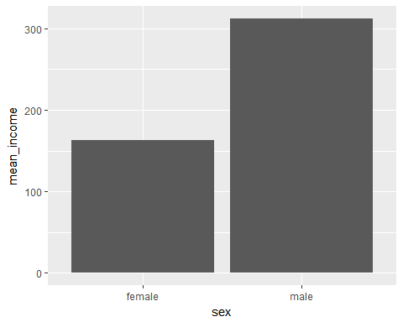

##### NP

## 09-3. 나이와 월급의 관계

## - "몇 살 때 월급을 가장 많이 받을까?"

#### 분석 절차

**1. 변수 검토 및 전처리**

* 나이
* 월급

**2. 변수 간 관계 분석**

* 나이에 따른 월급 평균표 만들기
* 그래프 만들기

##### NP

#### 1. 변수 검토하기

class(welfare$birth)

## [1] "numeric"

summary(welfare$birth)

## Min. 1st Qu. Median Mean 3rd Qu. Max.   
## 1907 1946 1966 1968 1988 2014

qplot(welfare$birth)

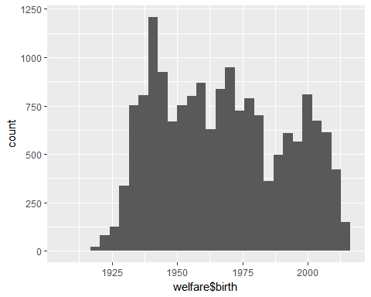

#### 2. 전처리

# 이상치 확인  
summary(welfare$birth)

## Min. 1st Qu. Median Mean 3rd Qu. Max.   
## 1907 1946 1966 1968 1988 2014

# 결측치 확인  
table(is.na(welfare$birth))

##   
## FALSE   
## 16664

# 이상치 결측 처리  
welfare$birth <- ifelse(welfare$birth == 9999, NA, welfare$birth)  
table(is.na(welfare$birth))

##   
## FALSE   
## 16664

##### NP

#### 3. 파생변수 만들기 - 나이

welfare$age <- 2015 - welfare$birth + 1  
summary(welfare$age)

## Min. 1st Qu. Median Mean 3rd Qu. Max.   
## 2.00 28.00 50.00 48.43 70.00 109.00

qplot(welfare$age)

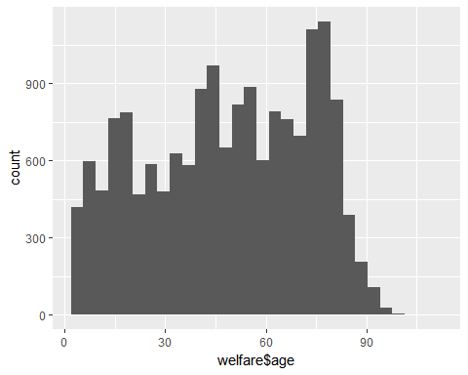

##### NP

### 나이와 월급의 관계 분석하기

#### 1. 나이에 따른 월급 평균표 만들기

age_income <- welfare %>%  
 filter(!is.na(income)) %>%  
 group_by(age) %>%  
 summarise(mean_income = mean(income))  
  
head(age_income)

## # A tibble: 6 x 2  
## age mean_income  
## <dbl> <dbl>  
## 1 20 121.3000  
## 2 21 105.5185  
## 3 22 130.0923  
## 4 23 141.7157  
## 5 24 134.0877  
## 6 25 144.6559

##### NP

#### 2. 그래프 만들기

ggplot(data = age_income, aes(x = age, y = mean_income)) + geom_line()

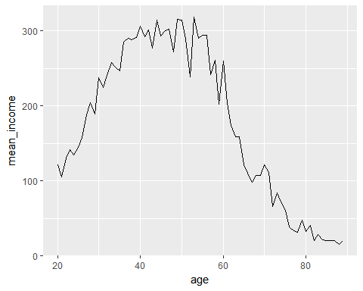

##### NP

## 09-4. 연령대에 따른 월급 차이

## - "어떤 연령대의 월급이 가장 많을까?"

#### 분석 절차

**1. 변수 검토 및 전처리**

* 연령대
* 월급

**2. 변수 간 관계 분석**

* 연령대별 월급 평균표 만들기
* 그래프 만들기

##### NP

### 연령대 변수 검토 및 전처리하기

#### 파생변수 만들기 - 연령대

welfare <- welfare %>%  
 mutate(ageg = ifelse(age < 30, "young",  
 ifelse(age <= 59, "middle", "old")))  
  
table(welfare$ageg)

##   
## middle old young   
## 6049 6281 4334

##### NP

qplot(welfare$ageg)

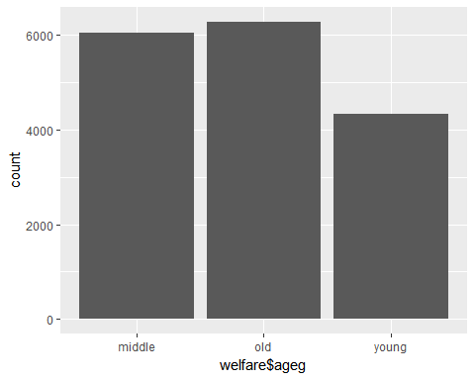

##### NP

### 연령대에 따른 월급 차이 분석하기

#### 1. 연령대별 월급 평균표 만들기

ageg_income <- welfare %>%  
 filter(!is.na(income)) %>%  
 group_by(ageg) %>%  
 summarise(mean_income = mean(income))  
  
ageg_income

## # A tibble: 3 x 2  
## ageg mean_income  
## <chr> <dbl>  
## 1 middle 281.8871  
## 2 old 125.3295  
## 3 young 163.5953

##### NP

#### 2. 그래프 만들기

ggplot(data = ageg_income, aes(x = ageg, y = mean_income)) + geom_col()

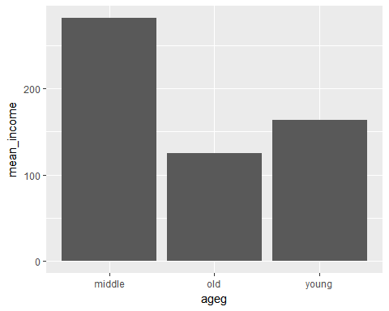

##### NP

#### 막대 정렬 : 초년, 중년, 노년 나이 순

ggplot(data = ageg_income, aes(x = ageg, y = mean_income)) +  
 geom_col() +  
 scale_x_discrete(limits = c("young", "middle", "old"))

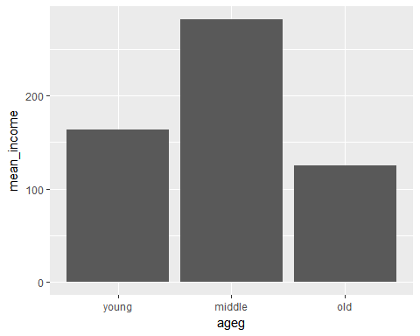

## 09-5. 연령대 및 성별 월급 차이

## - "성별 월급 차이는 연령대별로 다를까?"

#### 분석 절차

**1. 변수 검토 및 전처리**

* 연령대
* 성별
* 월급

**2. 변수 간 관계 분석**

* 연령대 및 성별 월급 평균표 만들기
* 그래프 만들기

##### NP

### 연령대 및 성별 월급 차이 분석하기

#### 1. 연령대 및 성별 월급 평균표 만들기

sex_income <- welfare %>%  
 filter(!is.na(income)) %>%  
 group_by(ageg, sex) %>%  
 summarise(mean_income = mean(income))  
  
sex_income

## # A tibble: 6 x 3  
## # Groups: ageg [?]  
## ageg sex mean_income  
## <chr> <chr> <dbl>  
## 1 middle female 187.97552  
## 2 middle male 353.07574  
## 3 old female 81.52917  
## 4 old male 173.85558  
## 5 young female 159.50518  
## 6 young male 170.81737

##### NP

#### 2. 그래프 만들기

ggplot(data = sex_income, aes(x = ageg, y = mean_income, fill = sex)) +  
 geom_col() +  
 scale_x_discrete(limits = c("young", "middle", "old"))

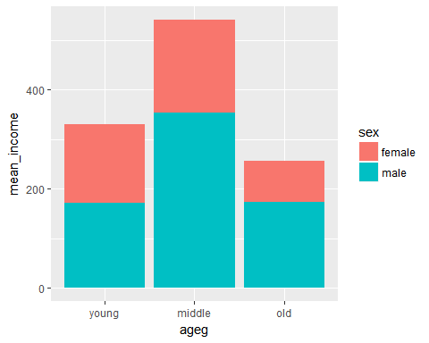

##### NP

#### 성별 막대 분리

ggplot(data = sex_income, aes(x = ageg, y = mean_income, fill = sex)) +  
 geom_col(position = "dodge") +  
 scale_x_discrete(limits = c("young", "middle", "old"))

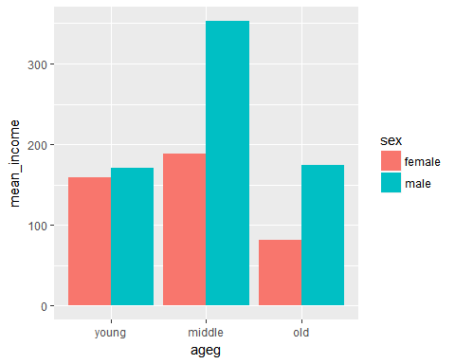

##### NP

### 나이 및 성별 월급 차이 분석하기

# 성별 연령별 월급 평균표 만들기  
sex_age <- welfare %>%  
 filter(!is.na(income)) %>%  
 group_by(age, sex) %>%  
 summarise(mean_income = mean(income))  
  
head(sex_age)

## # A tibble: 6 x 3  
## # Groups: age [3]  
## age sex mean_income  
## <dbl> <chr> <dbl>  
## 1 20 female 147.4500  
## 2 20 male 69.0000  
## 3 21 female 106.9789  
## 4 21 male 102.0500  
## 5 22 female 139.8547  
## 6 22 male 118.2379

##### NP

#### 2. 그래프 만들기

ggplot(data = sex_age, aes(x = age, y = mean_income, col = sex)) + geom_line()

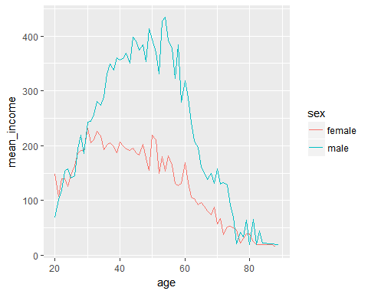

##### NP

## 09-6. 직업별 월급 차이

## - "어떤 직업이 월급을 가장 많이 받을까?"

#### 분석 절차

**1. 변수 검토 및 전처리**

* 직업
* 월급

**2. 변수 간 관계 분석**

* 직업별 월급 평균표 만들기
* 그래프 만들기

##### NP

#### 1. 변수 검토하기

class(welfare$code_job)

## [1] "numeric"

table(welfare$code_job)

##   
## 111 120 131 132 133 134 135 139 141 149 151 152 153 159 211   
## 2 16 10 11 9 3 7 10 35 20 26 18 15 16 8   
## 212 213 221 222 223 224 231 232 233 234 235 236 237 239 241   
## 4 3 17 31 12 4 41 5 3 6 48 14 2 29 12   
## 242 243 244 245 246 247 248 251 252 253 254 259 261 271 272   
## 4 63 4 33 59 77 38 14 111 24 67 109 4 15 11   
## 273 274 281 283 284 285 286 289 311 312 313 314 320 330 391   
## 4 36 17 8 10 26 16 5 140 260 220 84 75 15 4   
## 392 399 411 412 421 422 423 429 431 432 441 442 510 521 522   
## 13 87 47 12 124 71 5 14 20 33 154 197 192 353 5   
## 530 611 612 613 620 630 710 721 722 730 741 742 743 751 752   
## 106 1320 11 40 2 20 29 30 22 16 27 3 34 34 5   
## 753 761 762 771 772 773 774 780 791 792 799 811 812 819 821   
## 49 69 27 11 61 86 7 17 5 21 45 16 1 6 9   
## 822 823 831 832 841 842 843 851 852 853 854 855 861 862 863   
## 9 23 5 17 32 10 4 19 13 7 33 9 3 14 17   
## 864 871 873 874 875 876 881 882 891 892 899 910 921 922 930   
## 31 2 257 34 37 2 2 3 8 19 16 102 31 74 289   
## 941 942 951 952 953 991 992 999 1011 1012   
## 325 99 125 122 73 45 12 141 2 17

##### NP

#### 2. 전처리

**직업분류코드 목록 불러오기**

library(readxl)  
list_job <- read_excel("Koweps_Codebook.xlsx", col_names = T, sheet = 2)  
head(list_job)

## # A tibble: 6 x 2  
## code_job job  
## <dbl> <chr>  
## 1 111 의회의원 고위공무원 및 공공단체임원  
## 2 112 기업고위임원  
## 3 120 행정 및 경영지원 관리자  
## 4 131 연구 교육 및 법률 관련 관리자  
## 5 132 보험 및 금융 관리자  
## 6 133 보건 및 사회복지 관련 관리자

dim(list_job)

## [1] 149 2

##### NP

**welfare에 직업명 결합**

welfare <- left_join(welfare, list_job, id = "code_job")

## Joining, by = "code_job"

welfare %>%  
 filter(!is.na(code_job)) %>%  
 select(code_job, job) %>%  
 head(10)

## code_job job  
## 1 942 경비원 및 검표원  
## 2 762 전기공  
## 3 530 방문 노점 및 통신 판매 관련 종사자  
## 4 999 기타 서비스관련 단순 종사원  
## 5 312 경영관련 사무원  
## 6 254 문리 기술 및 예능 강사  
## 7 510 영업 종사자  
## 8 530 방문 노점 및 통신 판매 관련 종사자  
## 9 286 스포츠 및 레크레이션 관련 전문가  
## 10 521 매장 판매 종사자

##### NP

### 직업별 월급 차이 분석하기

#### 1. 직업별 월급 평균표 만들기

job_income <- welfare %>%  
 filter(!is.na(job) & !is.na(income)) %>%  
 group_by(job) %>%  
 summarise(mean_income = mean(income))  
  
head(job_income)

## # A tibble: 6 x 2  
## job mean_income  
## <chr> <dbl>  
## 1 가사 및 육아 도우미 80.16648  
## 2 간호사 240.68127  
## 3 건설 및 광업 단순 종사원 190.12974  
## 4 건설 및 채굴 기계운전원 357.97000  
## 5 건설 전기 및 생산 관련 관리자 535.80556  
## 6 건설관련 기능 종사자 246.63214

##### NP

#### 2. 상위 10개 추출

top10 <- job_income %>%  
 arrange(desc(mean_income)) %>%  
 head(10)  
  
top10

## # A tibble: 10 x 2  
## job mean_income  
## <chr> <dbl>  
## 1 금속 재료 공학 기술자 및 시험원 845.0667  
## 2 의료진료 전문가 843.6429  
## 3 의회의원 고위공무원 및 공공단체임원 750.0000  
## 4 보험 및 금융 관리자 726.1800  
## 5 제관원 및 판금원 572.4067  
## 6 행정 및 경영지원 관리자 563.7633  
## 7 문화 예술 디자인 및 영상 관련 관리자 557.4667  
## 8 연구 교육 및 법률 관련 관리자 549.9125  
## 9 건설 전기 및 생산 관련 관리자 535.8056  
## 10 석유 및 화학물 가공장치 조작원 531.6600

##### NP

#### 3. 그래프 만들기

ggplot(data = top10, aes(x = reorder(job, mean_income), y = mean_income)) +  
 geom_col() +  
 coord_flip()

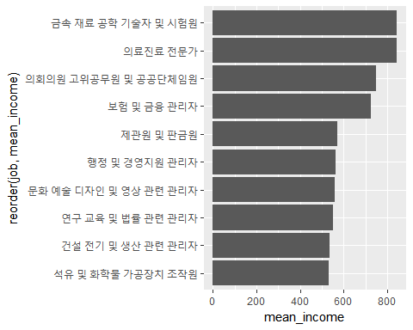

##### NP

#### 4. 하위 10위 추출

bottom10 <- job_income %>%  
 arrange(mean_income) %>%  
 head(10)  
  
bottom10

## # A tibble: 10 x 2  
## job mean_income  
## <chr> <dbl>  
## 1 가사 및 육아 도우미 80.16648  
## 2 임업관련 종사자 83.33000  
## 3 기타 서비스관련 단순 종사원 88.22101  
## 4 청소원 및 환경 미화원 88.78775  
## 5 약사 및 한약사 89.00000  
## 6 작물재배 종사자 92.00000  
## 7 농립어업관련 단순 종사원 101.58125  
## 8 의료 복지 관련 서비스 종사자 103.52643  
## 9 음식관련 단순 종사원 107.84511  
## 10 판매관련 단순 종사원 116.82203

##### NP

#### 5. 그래프 만들기

ggplot(data = bottom10, aes(x = reorder(job, -mean_income),  
 y = mean_income)) +  
 geom_col() +  
 coord_flip() +  
 ylim(0, 850)

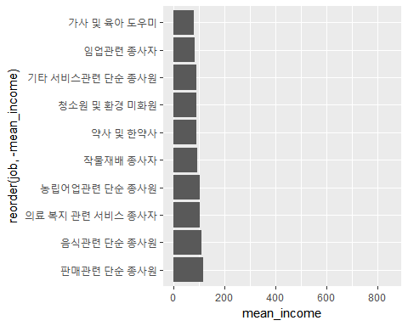

##### NP

## 09-7. 성별 직업 빈도

## - "성별로 어떤 직업이 가장 많을까?"

#### 분석 절차

**1. 변수 검토 및 전처리**

* 성별
* 직업

**2. 변수 간 관계 분석**

* 성별 직업 빈도표 만들기
* 그래프 만들기

##### NP

### 성별 직업 빈도 분석하기

#### 1. 성별 직업 빈도표 만들기

# 남성 직업 빈도 상위 10개 추출  
job_male <- welfare %>%  
 filter(!is.na(job) & sex == "male") %>%  
 group_by(job) %>%  
 summarise(n = n()) %>%  
 arrange(desc(n)) %>%  
 head(10)  
  
job_male

## # A tibble: 10 x 2  
## job n  
## <chr> <int>  
## 1 작물재배 종사자 640  
## 2 자동차 운전원 251  
## 3 경영관련 사무원 213  
## 4 영업 종사자 141  
## 5 매장 판매 종사자 132  
## 6 제조관련 단순 종사원 104  
## 7 청소원 및 환경 미화원 97  
## 8 건설 및 광업 단순 종사원 95  
## 9 경비원 및 검표원 95  
## 10 행정 사무원 92

##### NP

# 여성 직업 빈도 상위 10개 추출  
job_female <- welfare %>%  
 filter(!is.na(job) & sex == "female") %>%  
 group_by(job) %>%  
 summarise(n = n()) %>%  
 arrange(desc(n)) %>%  
 head(10)  
  
job_female

## # A tibble: 10 x 2  
## job n  
## <chr> <int>  
## 1 작물재배 종사자 680  
## 2 청소원 및 환경 미화원 228  
## 3 매장 판매 종사자 221  
## 4 제조관련 단순 종사원 185  
## 5 회계 및 경리 사무원 176  
## 6 음식서비스 종사자 149  
## 7 주방장 및 조리사 126  
## 8 가사 및 육아 도우미 125  
## 9 의료 복지 관련 서비스 종사자 121  
## 10 음식관련 단순 종사원 104

##### NP

#### 2. 그래프 만들기

# 남성 직업 빈도 상위 10개 직업  
ggplot(data = job_male, aes(x = reorder(job, n), y = n)) +  
 geom_col() +  
 coord_flip()

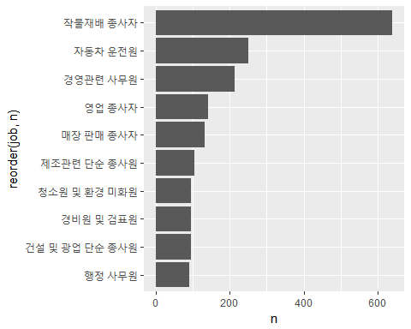

##### NP

# 여성 직업 빈도 상위 10개 직업  
ggplot(data = job_female, aes(x = reorder(job, n), y = n)) +  
 geom_col() +  
 coord_flip()

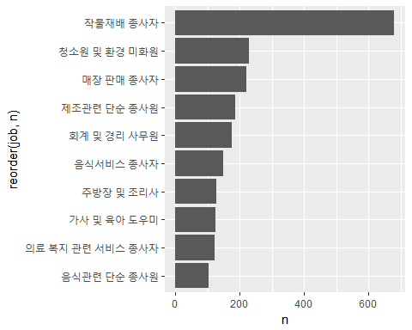

##### NP

## 09-8. 종교 유무에 따른 이혼율

## - "종교가 있는 사람들이 이혼을 덜 할까?

#### 분석 절차

**1. 변수 검토 및 전처리**

* 종교
* 혼인 상태

**2. 변수 간 관계 분석**

* 종교 유무에 따른 이혼율 표 만들기
* 그래프 만들기

##### NP

### 종교 변수 검토 및 전처리하기

#### 1. 변수 검토하기

class(welfare$religion)

## [1] "numeric"

table(welfare$religion)

##   
## 1 2   
## 8047 8617

##### NP

#### 2. 전처리

# 종교 유무 이름 부여  
welfare$religion <- ifelse(welfare$religion == 1, "yes", "no")  
table(welfare$religion)

##   
## no yes   
## 8617 8047

qplot(welfare$religion)

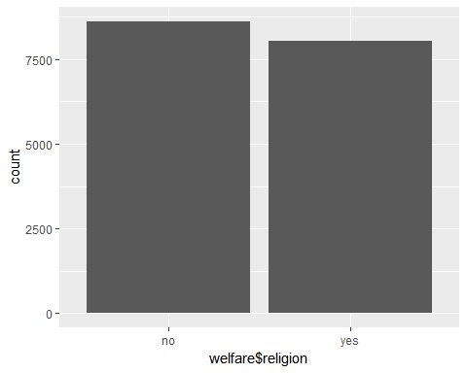

### 혼인 상태 변수 검토 및 전처리하기

#### 1. 변수 검토하기

class(welfare$marriage)

## [1] "numeric"

table(welfare$marriage)

##   
## 0 1 2 3 4 5 6   
## 2861 8431 2117 712 84 2433 26

##### NP

#### 2. 전처리

# 이혼 여부 변수 만들기  
welfare$group_marriage <- ifelse(welfare$marriage == 1, "marriage",  
 ifelse(welfare$marriage == 3, "divorce", NA))  
  
table(welfare$group_marriage)

##   
## divorce marriage   
## 712 8431

table(is.na(welfare$group_marriage))

##   
## FALSE TRUE   
## 9143 7521

##### NP

qplot(welfare$group_marriage)

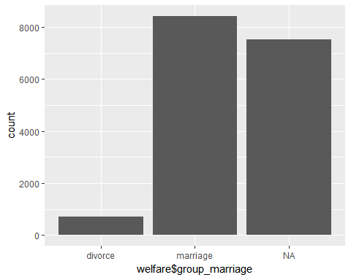

##### NP

### 종교 유무에 따른 이혼율 분석하기

#### 1. 종교 유무에 따른 이혼율 표 만들기

religion_marriage <- welfare %>%  
 filter(!is.na(group_marriage)) %>%  
 group_by(religion, group_marriage) %>%  
 summarise(n = n()) %>%  
 mutate(tot_group = sum(n)) %>%  
 mutate(pct = round(n/tot_group*100, 1))  
  
religion_marriage

## # A tibble: 4 x 5  
## # Groups: religion [2]  
## religion group_marriage n tot_group pct  
## <chr> <chr> <int> <int> <dbl>  
## 1 no divorce 384 4602 8.3  
## 2 no marriage 4218 4602 91.7  
## 3 yes divorce 328 4541 7.2  
## 4 yes marriage 4213 4541 92.8

##### NP

#### count() 활용

religion_marriage <- welfare %>%  
 filter(!is.na(group_marriage)) %>%  
 count(religion, group_marriage) %>%  
 group_by(religion) %>%  
 mutate(pct = round(n/sum(n)*100, 1))

##### NP

#### 2. 이혼율 표 만들기

# 이혼 추출  
divorce <- religion_marriage %>%  
 filter(group_marriage == "divorce") %>%  
 select(religion, pct)  
  
divorce

## # A tibble: 2 x 2  
## # Groups: religion [2]  
## religion pct  
## <chr> <dbl>  
## 1 no 8.3  
## 2 yes 7.2

##### NP

#### 3. 그래프 만들기

ggplot(data = divorce, aes(x = religion, y = pct)) + geom_col()

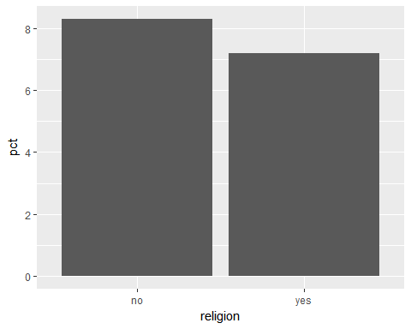

##### NP

### 연령대 및 종교 유무에 따른 이혼율 분석하기

#### 1. 연령대별 이혼율 표 만들기

ageg_marriage <- welfare %>%  
 filter(!is.na(group_marriage)) %>%  
 group_by(ageg, group_marriage) %>%  
 summarise(n = n()) %>%  
 mutate(tot_group = sum(n)) %>%  
 mutate(pct = round(n/tot_group*100, 1))  
  
ageg_marriage

## # A tibble: 6 x 5  
## # Groups: ageg [3]  
## ageg group_marriage n tot_group pct  
## <chr> <chr> <int> <int> <dbl>  
## 1 middle divorce 437 4918 8.9  
## 2 middle marriage 4481 4918 91.1  
## 3 old divorce 273 4165 6.6  
## 4 old marriage 3892 4165 93.4  
## 5 young divorce 2 60 3.3  
## 6 young marriage 58 60 96.7

##### NP

#### count() 활용

ageg_marriage <- welfare %>%  
 filter(!is.na(group_marriage)) %>%  
 count(ageg, group_marriage) %>%  
 group_by(ageg) %>%  
 mutate(pct = round(n/sum(n)*100, 1))

##### NP

#### 2. 연령대별 이혼율 그래프 만들기

# 초년 제외, 이혼 추출  
ageg_divorce <- ageg_marriage %>%  
 filter(ageg != "young" & group_marriage == "divorce") %>%  
 select(ageg, pct)  
  
ageg_divorce

## # A tibble: 2 x 2  
## # Groups: ageg [2]  
## ageg pct  
## <chr> <dbl>  
## 1 middle 8.9  
## 2 old 6.6

##### NP

# 그래프 만들기  
ggplot(data = ageg_divorce, aes(x = ageg, y = pct)) + geom_col()

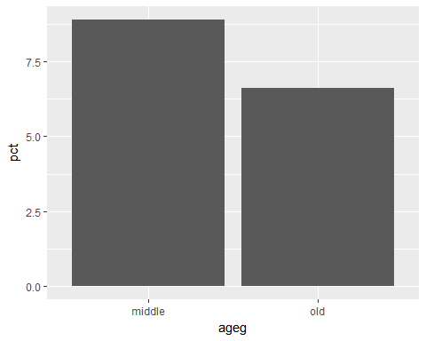

##### NP

#### 3. 연령대 및 종교 유무에 따른 이혼율 표 만들기

# 연령대, 종교유무, 결혼상태별 비율표 만들기  
ageg_religion_marriage <- welfare %>%  
 filter(!is.na(group_marriage) & ageg != "young") %>%  
 group_by(ageg, religion, group_marriage) %>%  
 summarise(n = n()) %>%  
 mutate(tot_group = sum(n)) %>%  
 mutate(pct = round(n/tot_group*100, 1))  
  
ageg_religion_marriage

## # A tibble: 8 x 6  
## # Groups: ageg, religion [4]  
## ageg religion group_marriage n tot_group pct  
## <chr> <chr> <chr> <int> <int> <dbl>  
## 1 middle no divorce 260 2681 9.7  
## 2 middle no marriage 2421 2681 90.3  
## 3 middle yes divorce 177 2237 7.9  
## 4 middle yes marriage 2060 2237 92.1  
## 5 old no divorce 123 1884 6.5  
## 6 old no marriage 1761 1884 93.5  
## 7 old yes divorce 150 2281 6.6  
## 8 old yes marriage 2131 2281 93.4

##### NP

#### count() 활용

ageg_religion_marriage <- welfare %>%  
 filter(!is.na(group_marriage) & ageg != "young") %>%  
 count(ageg, religion, group_marriage) %>%  
 group_by(ageg, religion) %>%  
 mutate(pct = round(n/sum(n)*100, 1))

##### NP

#### 연령대 및 종교 유무별 이혼율 표 만들기

df_divorce <- ageg_religion_marriage %>%  
 filter(group_marriage == "divorce") %>%  
 select(ageg, religion, pct)  
  
df_divorce

## # A tibble: 4 x 3  
## # Groups: ageg, religion [4]  
## ageg religion pct  
## <chr> <chr> <dbl>  
## 1 middle no 9.7  
## 2 middle yes 7.9  
## 3 old no 6.5  
## 4 old yes 6.6

##### NP

#### 4. 연령대 및 종교 유무에 따른 이혼율 그래프 만들기

ggplot(data = df_divorce, aes(x = ageg, y = pct, fill = religion )) +  
 geom_col(position = "dodge")

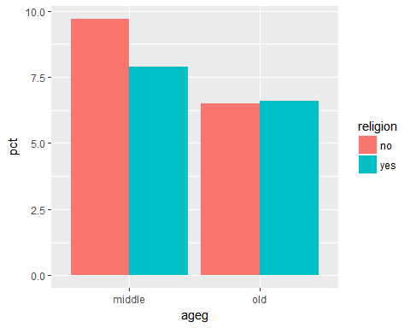

##### NP

## 09-9. 지역별 연령대 비율

## - "노년층이 많은 지역은 어디일까?"

#### 분석 절차

**1. 변수 검토 및 전처리**

* 지역
* 연령대

**2. 변수 간 관계 분석**

* 지역별 연령대 비율표 만들기
* 그래프 만들기

##### NP

### 지역 변수 검토 및 전처리하기

#### 1. 변수 검토하기

class(welfare$code_region)

## [1] "numeric"

table(welfare$code_region)

##   
## 1 2 3 4 5 6 7   
## 2486 3711 2785 2036 1467 1257 2922

##### NP

#### 2. 전처리

# 지역 코드 목록 만들기  
list_region <- data.frame(code_region = c(1:7),  
 region = c("서울",  
 "수도권(인천/경기)",  
 "부산/경남/울산",  
 "대구/경북",  
 "대전/충남",  
 "강원/충북",  
 "광주/전남/전북/제주도"))  
list_region

## code_region region  
## 1 1 서울  
## 2 2 수도권(인천/경기)  
## 3 3 부산/경남/울산  
## 4 4 대구/경북  
## 5 5 대전/충남  
## 6 6 강원/충북  
## 7 7 광주/전남/전북/제주도

##### NP

#### welfare에 지역명 변수 추가

welfare <- left_join(welfare, list_region, id = "code_region")

## Joining, by = "code_region"

welfare %>%  
 select(code_region, region) %>%  
 head

## code_region region  
## 1 1 서울  
## 2 1 서울  
## 3 1 서울  
## 4 1 서울  
## 5 1 서울  
## 6 1 서울

##### NP

### 지역별 연령대 비율 분석하기

#### 1. 지역별 연령대 비율표 만들기

region_ageg <- welfare %>%  
 group_by(region, ageg) %>%  
 summarise(n = n()) %>%  
 mutate(tot_group = sum(n)) %>%  
 mutate(pct = round(n/tot_group*100, 2))  
  
head(region_ageg)

## # A tibble: 6 x 5  
## # Groups: region [2]  
## region ageg n tot_group pct  
## <fctr> <chr> <int> <int> <dbl>  
## 1 강원/충북 middle 417 1257 33.17  
## 2 강원/충북 old 555 1257 44.15  
## 3 강원/충북 young 285 1257 22.67  
## 4 광주/전남/전북/제주도 middle 947 2922 32.41  
## 5 광주/전남/전북/제주도 old 1233 2922 42.20  
## 6 광주/전남/전북/제주도 young 742 2922 25.39

##### NP

#### count() 활용

region_ageg <- welfare %>%  
 count(region, ageg) %>%  
 group_by(region) %>%  
 mutate(pct = round(n/sum(n)*100, 2))

##### NP

#### 2. 그래프 만들기

ggplot(data = region_ageg, aes(x = region, y = pct, fill = ageg)) +  
 geom_col() +  
 coord_flip()

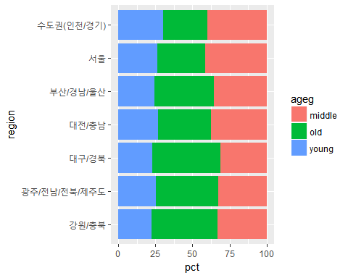

##### NP

#### 3. 막대 정렬하기 : 노년층 비율 높은 순

# 노년층 비율 내림차순 정렬  
list_order_old <- region_ageg %>%  
 filter(ageg == "old") %>%  
 arrange(pct)  
  
list_order_old

## # A tibble: 7 x 5  
## # Groups: region [7]  
## region ageg n tot_group pct  
## <fctr> <chr> <int> <int> <dbl>  
## 1 수도권(인천/경기) old 1109 3711 29.88  
## 2 서울 old 805 2486 32.38  
## 3 대전/충남 old 527 1467 35.92  
## 4 부산/경남/울산 old 1124 2785 40.36  
## 5 광주/전남/전북/제주도 old 1233 2922 42.20  
## 6 강원/충북 old 555 1257 44.15  
## 7 대구/경북 old 928 2036 45.58

# 지역명 순서 변수 만들기  
order <- list_order_old$region  
order

## [1] 수도권(인천/경기) 서울 대전/충남   
## [4] 부산/경남/울산 광주/전남/전북/제주도 강원/충북   
## [7] 대구/경북   
## 7 Levels: 강원/충북 광주/전남/전북/제주도 대구/경북 ... 수도권(인천/경기)

##### NP

ggplot(data = region_ageg, aes(x = region, y = pct, fill = ageg)) +  
 geom_col() +  
 coord_flip() +  
 scale_x_discrete(limits = order)

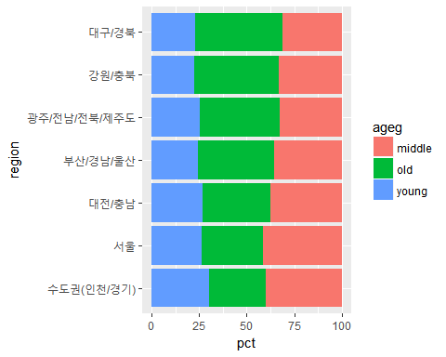

##### NP

#### 4. 연령대 순으로 막대 색깔 나열하기

class(region_ageg$ageg)

## [1] "character"

levels(region_ageg$ageg)

## NULL

region_ageg$ageg <- factor(region_ageg$ageg,  
 level = c("old", "middle", "young"))  
class(region_ageg$ageg)

## [1] "factor"

levels(region_ageg$ageg)

## [1] "old" "middle" "young"

##### NP

ggplot(data = region_ageg, aes(x = region, y = pct, fill = ageg)) +  
 geom_col() +  
 coord_flip() +  
 scale_x_discrete(limits = order)

